Лабораторная работа №11
Администрирование сетевых подсистем
Машков Илья Евгеньевич
Содержание

1 Цель работы
Приобретение практических навыков по настройке удалённого доступа к серверу с помощью SSH.

2 Задание
- Настройте запрет удалённого доступа на сервер по SSH для пользователя root.
- Настройте разрешение удалённого доступа к серверу по SSH только для пользователей группы vagrant и вашего пользователя.
- Настройте удалённый доступ к серверу по SSH через порт 2022.
- Настройте удалённый доступ к серверу по SSH по ключу.
- Организуйте SSH-туннель с клиента на сервер, перенаправив локальное соединение с TCP-порта 80 на порт 8080.
- Используя удалённое SSH-соединение, выполните с клиента несколько команд на сервере.
- Используя удалённое SSH-соединение, запустите с клиента графическое приложение на сервере.
- Напишите скрипт для Vagrant, фиксирующий действия по настройке SSH-сервера во внутреннем окружении виртуальной машины server. Соответствующим образом внесите изменения в Vagrantfile.

3 Выполнение лабораторной работы

3.1 Запрет удалённого доступа по SSH для пользователя root
Запускаю лог системных событий на сервере, а затем перехожу на клиент и пытаюсь получить доступ к серверу посредством ssh, но данная попытка терпит не удачу, т.к. client и server между собой никак не связаны (рис. [??]).
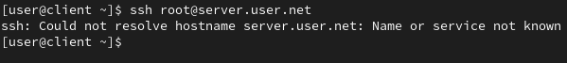
Попытка обращения к серверу с помощью ssh
В файле sshd_config запрещаю вход на сервер пользователю root (рис. [??]).
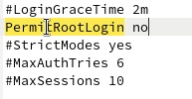
Запрет доступа для пользователя root
Перезапускаю службу sshd (рис. [??]).
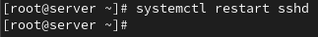
Перезапуск sshd
Снова пытаюсь получить доступ к серверу, но, увы, неудачно (рис. [??]).
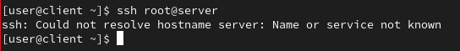
Попытка обращения к серверу

3.2 Ограничение списка пользователей для удалённого доступа по SSH
Снова открываю файл sshd_config и добавляю строку, показанную на скрине, а потом перезагружаю sshd (рис. [??]). Ожидаемо, что повторная отправка тоже закончилась неудачей.
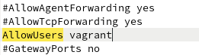
Редактирование sshd_config
Снова редактирую sshd_config, добавляя к ранее внесённой строке имя пользователя (рис. [??]).
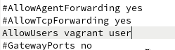
Повторное редактирование sshd_config

3.3 Настройка дополнительных портов для удалённого доступа по SSH
В файл sshd_config добавляю строки, позволяющие организовать весь процесс через два порта (рис. [??]).
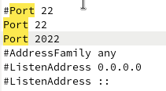
Добавление организации через два порта
Перезапускаю службу sshd и просматриваю её статус. Вижу, что организацию через порт 2022 не получилось сделать (рис. [??]).
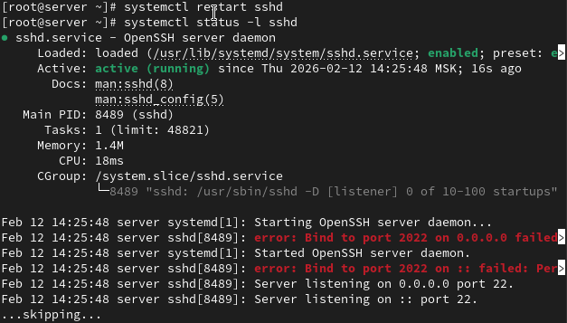
Перезапуск sshd и и просмотр статуса
Смотрю логи и замечаю, что в доступе было отказано из-за службы SELinux (рис. [??]).
Логи sshd
Исправляю метки SELinux относительно порта 2022, перенастраиваю межсетевой экран на работу с TCP-портом 2022, перезапускаю службу и просматриваю статус. В этот раз всё исправно (рис. [??]).
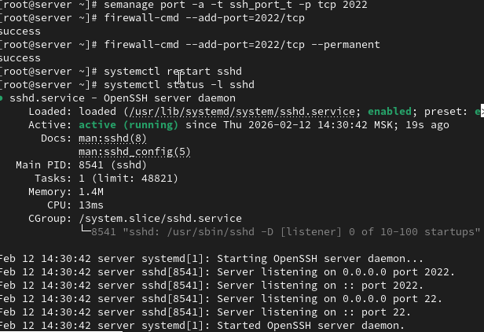
Работа с метками безопасности, межсетевым экраном и пререзапуск службы

3.4 Настройка удалённого доступа по SSH по ключу
В файле sshd_config добавляю строку, показанную на скрине (рис. [??]).
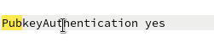
Повторное редактирование sshd_config
Генерирую ssh-ключ (рис. [??]).
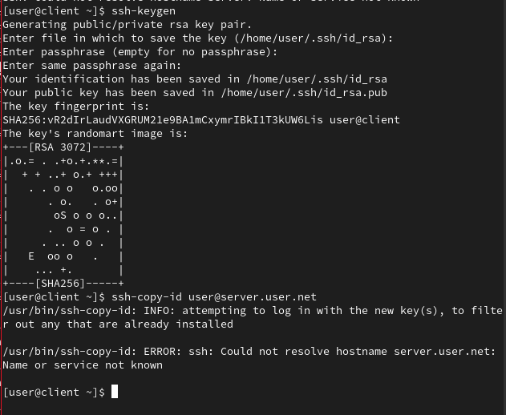
Генерация ssh-ключа
Отправка ключа и обращение к серверу окончились ничем (рис. [??]).
Обращение к серверу (и снова неудачное)

3.5 Организация туннелей SSH, перенаправление TCP-портов
На клиенте просматриваю активные службы с протоколом TCP (рис. [??]).
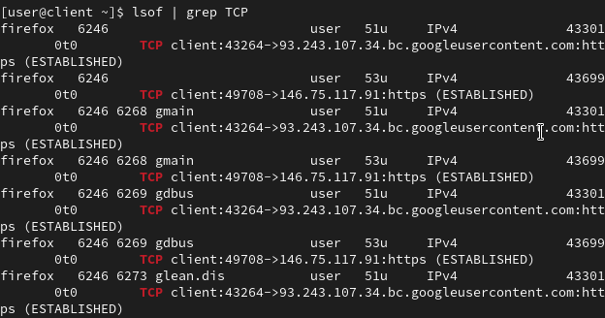
Просмотр процессов с поротоколом TCP
Перенаправляю 80-ый порт на сервер server.user.net на порт 8080 на локальной машине (рис. [??]).
Перенаправление портов
Затем просматриваю список служб с тем же протоколом, но, т.к. нет связи клиента с сервером, ничего не поменялось. Потом перехожу на адрес localhost:8080 и вижу, что к такому адресу я обратиться не могу по вышеобозначенной причине (рис. [??]).
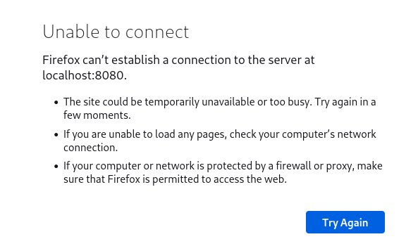
localhost:8080

3.6 Запуск графических приложений через SSH (X11Forwarding)
В файле sshd_config разрешаю отображать на локальном клиентском компьютере графические интерфейсы X11 (рис. [??]).
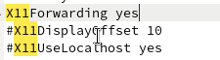
Разрешение отображения граф. интерфейсов

3.7 Внесение изменений в настройки внутреннего окружения виртуальной машины
Копирую все задействованые в этой лабе конфигурационные файлы в файлы внутреннего окружения машины server. Создаю файл sshd.sh, который будет повторять все ключевые моменты из этой лабы при запуске системы (рис. [??]).
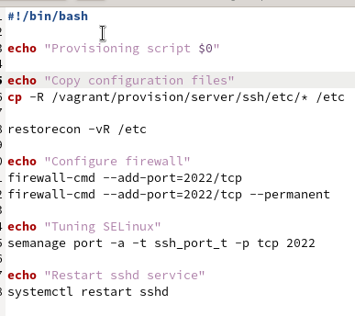
sshd.sh
Для отработки скрипта добавляю соответствующую запись в Vagrantfile (рис. [??]).
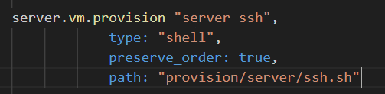
Редактирование Vagrantfile

4 Выводы
В процессе выполнения данной лабораторной работы я приобрёл практические навыки по настройке удалённого доступа к серверу с помощью SSH.

Список литературы
Администрирование сетевых подсисем

